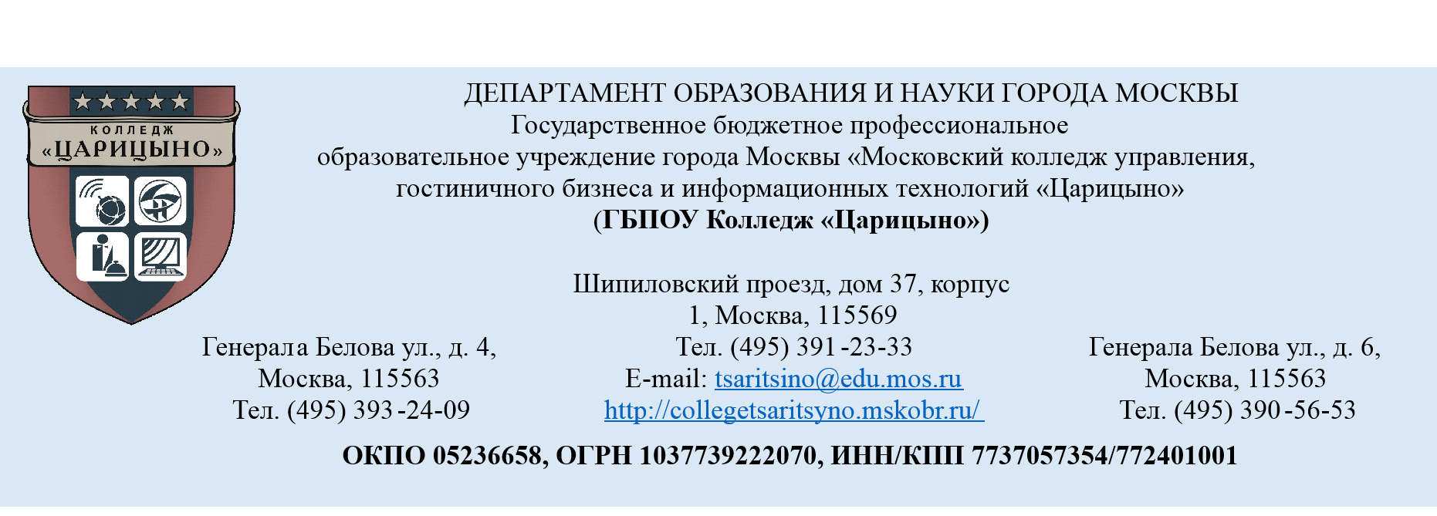

Циклограмма распределения рабочего времени директора колледжа
на 2020/2021 учебный год

Ежедневно
- Контроль и работа в ЭДО (mosedo.ru).
- Обработка информации, поступающей в ЕКИС и ЛК системы ДОНМ (lk.educom.ru).
- Проверка единой почтовой службы owa.mos.ru.
- Просмотр данных системы видеонаблюдения и ЦАФАП.
- Контроль посещаемости, работы дежурных администраторов.
- Контроль заболеваемости ОРВИ, гриппом, Covid19 (заполнение отчетной формы в ЕКИС).
- Просмотр и изучение входящей и исходящей корреспонденции с распределением по отделениям, отделам и ответственным.
- Проверка ранее данных поручений согласно календарному планированию.
- Участие в мероприятиях согласно плану работы.
- Мониторинг сайта колледжа http://collegetsaritsyno.mskobr.ru.
- Прием сотрудников колледжа по служебным вопросам.
Еженедельно
- Актуализация данных из Единого сервиса записи esz.mos.ru.
- Просмотр видеотрансляций ДОНМ (циклограмма ДОНМ).
- Отчет заместителей по итогам прослушивания видеотрансляций ДОНМ.
- Совещания с руководителями отделений и руководителями отделов.
- Комиссия по закупкам/офертам.
- Мониторинг и контроль пропускного режима, питания, учебного и воспитательного процессов, пожарной безопасности и охраны труда.
- Административные совещания.
- Контроль за работой площадок.
- Прием посетителей по личным вопросам.
Ежемесячно
- Мониторинг данных в https://school.moscow/, ИСЭ «АИС Энергоучет», т.д.
- Совещания с педагогическим коллективом.
- Отчет заведующих и кураторов.
- Совет по профилактике правонарушений обучающихся.
- Контроль подготовки плана работы колледжа на месяц.
- Анализ результатов выполнения плана.
- Участие в заседаниях МРСД.
- Посещение открытых уроков.
- Участие в работе Координационного совета.
- Участие в работе Аттестационной комиссии.
Ежеквартально
- Проведение заседания Управляющего Совета.
- Проведение заседания Педагогического совета.

